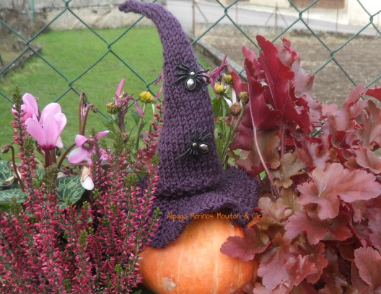
Chapeau de sorcière

Matériel:
1 pelote Idéal Figue
1 paire d’aiguille n°3
1 paire de boucles d’oreille araignée

Triangle
Monter 41 mailles aig n°3
Tricoter 4 rangs au point de riz
Continuer en jersey endroit, tricoter 2 rangs
Commencer à diminuer 2 mailles tous les 2 rangs
(Tricoter 2 m. end puis 2 m. ens end, et lorsqu’il reste 4 m. sur l’aiguille gauche tricoter 2 m. ens end puis 2 m. end)
Continuer ainsi jusqu’à obtenir 19 mailles
Diminuer ensuite 2 m. de la même manière que précédemment mais tous les 4 rangs
Lorsqu’il reste 7 m, faire les diminutions à 1 m. du bord, puis tricoter 1 rg envers
Au rang suivant, faire 1 seule diminution
Tricoter 1 rang envers et rabattre
Tour du chapeau
J’ai suivi les instructions du lien ci-dessous avec seulement 10 mailles sur l’aiguille
http://tricoti-tricoton-tricot-facile.blogspot.fr/2016/04/tuto-tricoter-un-rond-cercle-plat.html
Couture :
Coudre le triangle sur l’envers jusqu’à mi-hauteur puis finir sur l’endroit afin d’obtenir un chapeau bien pointu.
Puis Coudre le cercle sur le chapeau
J’ai ajouté 2 boucles d’oreilles « Araignée », n’ayant pas trouvé de citrouilles… pour agrémenter le chapeau !!

